Информационная газета БЕСПЛАТНО

Бочкаревский вестник

|  |  |
| --- | --- |
| Печатное издание администрации Бочкаревского сельсовета Черепановского района Новосибирской области | Выходит  с 2018 года |

№ 3 (29)

30 марта

2020 год

**НОВОСТИ РАЙОНА**

**ПРАВИТЕЛЬСТВО НОВОСИБИРСКОЙ ОБЛАСТИ**

**РАСПОРЯЖЕНИЕ**

от 30.03.2020 № 98-рп

г. Новосибирск

О перечне непродовольственных товаров первой необходимости

В целях выполнения подпункта «в» пункта 2 Указа Президента Российской Федерации от 25.03.2020 № 206 «Об объявлении в Российской Федерации нерабочих дней», в соответствии с пунктом 2 распоряжения Правительства Российской Федерации от 27.03.2020 № 762-р:

Утвердить дополнительный перечень непродовольственных товаров первой необходимости согласно приложению.

Губернатор Новосибирской области А.А. Травников

УТВЕРЖДЕН

распоряжением Правительства

Новосибирской области

от 30.03.2020 № 98-рп

**ДОПОЛНИТЕЛЬНЫЙ ПЕРЕЧЕНЬ**

**непродовольственных товаров первой необходимости**

1. Средства индивидуальной защиты.

2. Медицинские изделия и дезинфицирующие средства.

3. Автозапчасти (включая материалы смазочные, шины, покрышки, камеры).

4. Санитарно-технические изделия.

5. Похоронные принадлежности.

6. Очки, линзы и их части.

7. Средства связи (мобильные телефоны, сим-карты).

8. Товары для предупреждения пожаров и пожаротушения.

**Глава Черепановского района провел выездные встречи с жителями г. Черепаново**

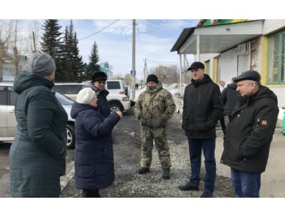

Глава Черепановского района Сергей Николаевич Овсянников 21.03.2020 провел выездные встречи с жителями г. Черепаново (площадка у магазина «Фаворит», многоквартирного дома по адресу: ул. Микрорайон, д. 17, площадка у магазина «Мария-Ра» по ул. Заводской).

Совместно с главой района на встречах присутствовали: председатель Совета депутатов Черепановского района Владимир Михайлович Капич, глава г. Черепаново Николай Владимирович Рундаев, руководитель ООО УК «Жилфонд» Сергей Александрович Барков.

В рамках встреч обсуждались вопросы жилищно-коммунального хозяйства, обращения с твердыми коммунальными отходами, освещения, очистка улично-дорожной сети от снега и наледи, капитального ремонта многоквартирных домов и иные вопросы.

По результатам подготовлены протоколы, определяющие сроки и ответственных исполнителей по мероприятиям, направленным на решение проблем жителей поселений.

Сергей Николаевич подчеркнул, что он открыт для диалога с жителями, такие встречи будут проводиться на постоянной основе.

**Об инициативном бюджетировании**

Администрация Бочкаревского сельсовета выиграла грант на получение средств областного бюджета Новосибирской области для реализации проекта по благоустройству памятника ВОВ и прилегающей территории в п.Пушной .Инициативная группа, выбранная на сходе граждан 09 октября 2019 года, в составе: Гостюхиной Е.Н., Даховой И.В.,Игнатовой Н.Н.,Куренковой С.С., Маренковой У.В., Таркова В.М., Яковлевой К.Б. Собовой Г.С., начала сбор денежных средств от населения на благоустройство памятника и прилегающей территории.

Просим вас оказать посильный финансовый вклад для реализации проекта по благоустройству памятника ВОВ и прилегающей территории в п.Пушной в рамках проекта «инициативное бюджетирование» .в 2020 году.

|  |
| --- |
| экономика |

10 марта 2020 года администрацией Бочкаревского сельсовета заключен контракт с ООО «Вершина» на выполнение работ по ремонту памятника в п.Бочкарево на сумму 51 478 руб. 82 коп.

30 марта 2020 года по результатам электронного аукциона администрацией Бочкаревского сельсовета заключен контракт с ООО «Строительная компания АНИС» на строительство дорог по ул.Светлая, Новая, Луговая в п.Пушной. Стоимость выполнения работ 4 193 100 руб. 72 коп.



**75-летию Победы**

**посвящается**

**Пушнинская сельская библиотека –**

**Году Памяти и Славы…**

Пушнинская сельская библиотека продолжает делиться с вами, уважаемые читатели, собранными материалами из книги памяти села «Путь мужества и славы», в которой собраны судьбы 55 – ти наших земляков – ветеранов работавших или проживавших в п. Пушном. Если у вас есть дополнительная информация – просим сообщить.

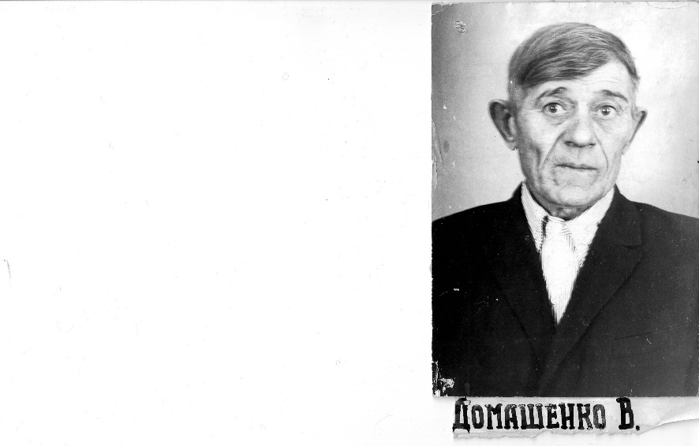

**Домашенко Василий Иванович**

Год рождения – 1912 год

Воинское звание – ефрейтор

Количество медалей – 5

Работал в зверосовхозе рабочим стройцеха.

(фото нет) **Дьячков Макар Андреевич.**

Родился в 1913 году в г. Черепаново Новосибирской области. В армию был призван Черепановским РВК в 1941 году. Сражался на Третьем Украинском фронте в звании сержанта. Награжден 3 медалями. Приехал в село как пенсионер. Подрабатывал разнорабочим.

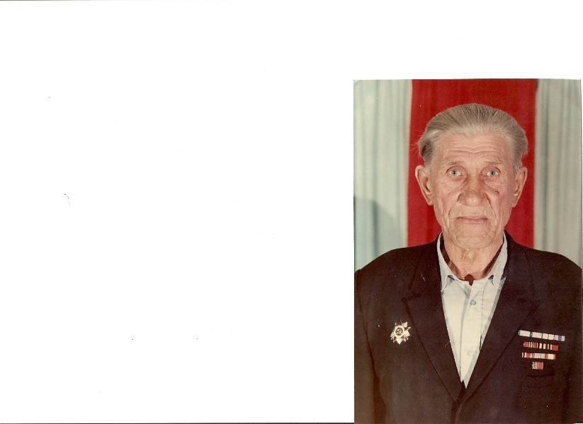**Евстратенко Петр Лаврентьевич**

Родился в1924 году в г. Черепаново. В армию был призван Черепановским РВК в 1942 году. Сражался на Сталинградском и первом Белорусском фронтах. Гвардии сержант 132-й гвардейской минометной дивизии. Руководил одним из расчетов. Участник Сталинградской битвы. Награжден медалью «За оборону Сталинграда» и медалью «За отвагу». Дошел до Берлина. Демобилизовался в мае 1945 года. Вернулся домой без единой царапины, но в начале 60-х годов сказались суровые будни войны, открылась гангрена и, перенеся несколько операций, Петр Лаврентьевич лишился обеих ног. Преодолевая адские боли и душевные муки – боролся, с болезнью, обстоятельствами, судьбой. Не сломила его жизнь! Солдат на фронте, он и в жизни был – солдат! Умер 8 мая 2004 года.

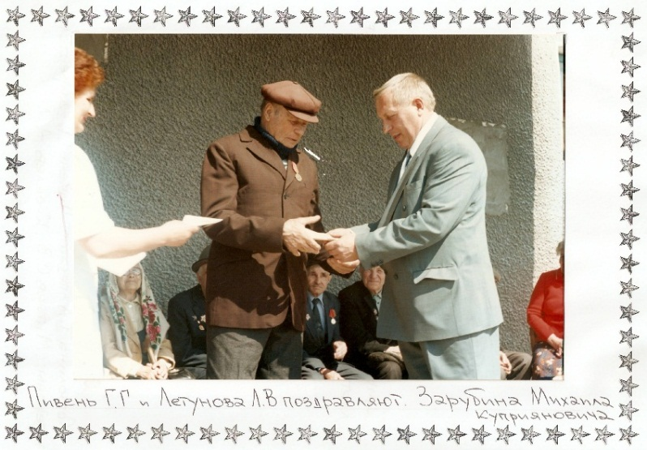Фронтовик **- Зарубин Михаил Куприянович** принимает поздравления в День Победы от директора совхоза Пивень Г. Г. Работал в стройцехе зверосовхоза.

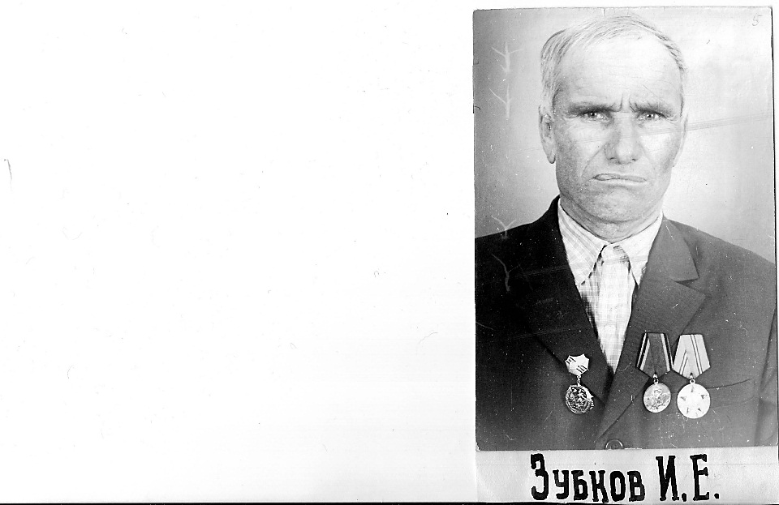

**Зубков Иван Емельянович**

Родился в 1914 году в п. Пушной Черепановского района. В армию был призван Черепановским РВК в 1941 году. Служил в 1226 стрелковом полку 368 стрелковой дивизии. Имел одно ранение. Награжден 4 медалями. Работал на конеферме зверосовхоза.

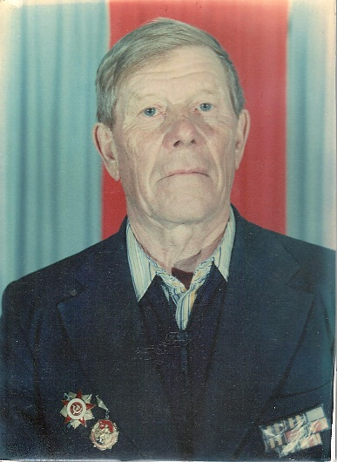

**Киселев Алексей Алексеевич**

Родился в 1923 году в г. Черепаново. Был призван на фронт Черепановским РВК в 1942 г.– ефрейтор, служил в 107 –м гаубичном артиллерийском полку. Работал в зверосовхозе.

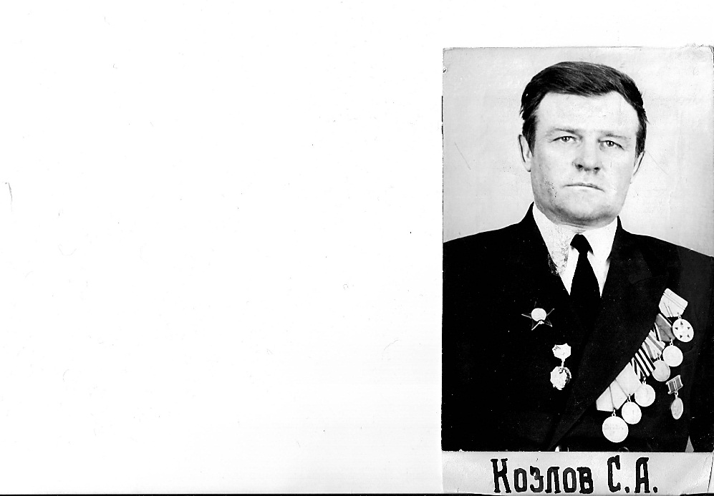 **Козлов Семен Аксенович** Родился в 1923 году в д. Нечаевский Тогучинского района Новосибирской области. В армию был призван Новокузнецким РВК Кемеровской области в 1942 году. Служил в 110 стрелковом полку 57 стрелкового корпуса в звании сержанта. Демобилизован 28 марта 1947 года. Награжден 1 орденом и 6 медалями. Работал в Лесхозе. Умер 14 декабря 1991 года.

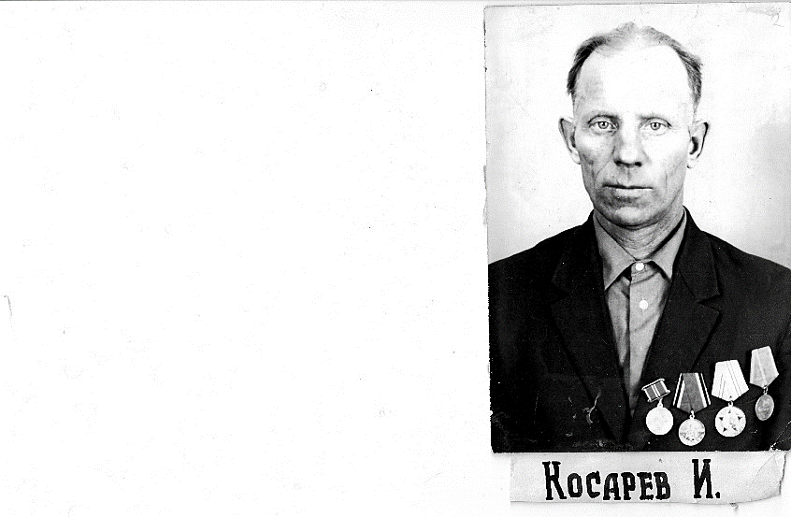

**Косарев Иван Дмитриевич**

Год рождения – 1920 год

Воинское звание – ефрейтор

Наличие наград – 7 медалей

Разнорабочий зверосовхоза.

(фото нет) **Кузеванов Федор Карпович**

Родился в 1917 году в г. Черепаново Новосибирской области. В армию был призван Черепановским РВК в 1939 году. Служил в 390 стрелковом полку 89 стрелковой дивизии. Сражался на втором Дальневосточном фронте в звании сержанта. Демобилизован в сентябре 1945 года. Проживал в п. Пушном.

|  |
| --- |
| культура |

**«Ты, женщина, начало всех начал»**

Весна – это слово из пяти букв, но в нём так много веры, надежды и любви. Солнце ласково светит, появляются первыепроталины. Приближается Международный женский день 8 марта.

Всё внимание в этот день приковано к мамам, бабушкам, девушкам, девочкам, дочерям, женам и подругам. И каждая женщина в эту прекрасную пору, хочет быть одаренной, любовью и приятными сюрпризами.

Накануне праздника в «Пушнинском СДК» состоялась концертная программа, посвящённая Международному женскому дню.

Уже с порога гости имели возможность окунуться в праздничную атмосферу.

В фойе Дома культуры специалистом по связям с общественностью, Собовой Галиной Станиславовной, была организована выставка под названием «Фантазии полет и рук творенье» из экспонатов, выполненных в разнообразной технике, предоставленных жительницами посёлка - Белик Ириной Михайловной и Капицкой Натальей Витальевной. Большое спасибо талантливым и умелым мастерицам за удивительные работы, за активность и неравнодушие.

Началась концертная программа с поздравления главы Бочкаревского сельсовета Владимира Ильича Калиновского, присутствующих на празднике женщин с замечательным весенним праздником!

В 2020 году наша страна отмечает юбилей Победы в ВОВ, на празднике были названы имена женщин – вдов ветеранов ВОВ, тружениц тыла, детей войны. В канун 75-летия Победы в ВОВ были сказаны слова благодарности за подвиг, за огромный вклад в тылу для нашей Победы.

В этом году учреждена юбилейная медаль «75 лет Победы в ВОВ 1941-1945г», которые были вручены нашим землячкам на дому:

Пичужкиной Вере Ивановне – вдове ветерана ВОВ

Кобылинской Еве Захаровне – труженице тыла

Ефременко Лидии Григорьевне - труженице тыла

Бондарюк Вере Ивановне - труженице тыла

Мы благодарны вам! Мы помним о вас и гордимся вами!

Участниками концертной программы было подготовлено множество ярких номеров. Вокальный ансамбль «Бабье лето» исполнил красивые песни о женщинах и любви.

Песню о любви к женщине исполнил руководитель ансамбля «Бабье лето» Владимир Собакин.

Детская вокальная группа «Радуга» порадовала зрителей фольклорными песнями и песнями о маме.

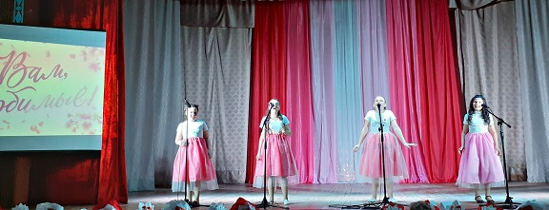

Зажгли зрителей яркими танцевальными постановками участники творческого объединения «Юность»

На протяжении всей программы артисты дарили зрителям хорошее настроение и положительные эмоции.

Праздничная программа стала настоящим подарком для женщин. Мы ждём вас на наши концерты снова!

|  |
| --- |
| **РАБОТА СПЕЦИАЛИСТОВ ПО СВЯЗЯМ С ОБЩЕСТВЕННОСТЬЮ** |

**Кондрашова Оксана Евгеньевна (п.Бочкарево):**

1. Изучение общественного мнения о работе Администрации Бочкаревского сельсовета – опрошено 25 человек.

**Собова Галина Станиславовна( п.Пушной)**

За время своей работы Собовой Г.С проделана следующая работа:

1.Проводила сбор денежных средств от населения на благоустройство памятника и прилегающей территории в рамках проекта «инициативное бюджетирование».

|  |
| --- |
| объявления, приглашения, поздравления |



**Министр МЧС России Евгений Зиничев призвал россиян к максимальной бдительности в дни вынужденного отпуска**

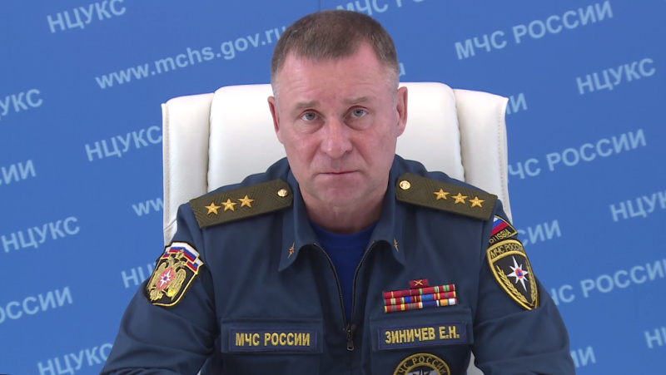

Хочу обратить внимание наших граждан на неукоснительное соблюдение Правил пожарной безопасности в период предстоящей нерабочей недели.

Учитывая тот факт, что многие из вас будут проводить свой вынужденный отпуск за пределами города, на дачных участках, прошу вас воздержаться от разведения открытого огня при уборке приусадебных участков и приготовлении пищи.

В результате аномально теплой зимы на большей части территории нашей страны пожароопасный сезон начался значительно раньше. Установившаяся теплая погода, а также усиление ветра способствуют увеличению количества ландшафтных и техногенных пожаров, которые приводят не только к порче вашего имущества, но и к гибели ваших близких людей и людей, проживающих по соседству.

Только за прошедшие сутки силами МЧС России было потушено 3 278 пожаров, это в 3 раза больше, чем в аналогичном периоде прошлого года. Пострадало 164 человека, 24 из которых - погибли, в том числе 1 ребенок.

Уважаемые родители, прошу не оставлять без присмотра своих детей, потому что основная причина пожаров – неосторожное обращение с огнем!

*МЧС России напоминает, оперативное обращение на телефоны экстренных служб МЧС России 01 и 101 поможет спасти жизнь вам и вашим близким!

**МЧС России активизирована профилактическая работа в период дистанционного обучения детей на дому, а также во время школьных каникул.

Ведомство приглашает детей и родителей посетить виртуальные экспозиции пожарно-технических выставок по ссылке [http://вдпо.рф/virtual](http://xn--b1ae4ad.xn--p1ai/virtual). Онлайн-музеи пожарного дела городов Санкт-Петербурга, Костромы, Краснодара, Сочи, Липецка, Оренбурга, Саратова, Ярославля, Реутова, Кирова, Калуги, Тулы, Ногинска и Серпухова рассказывают о деятельности подразделений МЧС России, о нелегкой работе пожарных-спасателей

|  |
| --- |
| ВОПРОСЫ ЖКХ |

**Дистанционное взаимодействие экономит время**

На официальном сайте регионального оператора по обращению с твердыми коммунальными отходами ООО «Экология – Новосибирск» предусмотрена форма обратной связи [https://ecologynsk.ru/feedback/](https://vk.com/away.php?to=https%3A%2F%2Fecologynsk.ru%2Ffeedback%2F&post=-152652112_1868&cc_key=). Через этот сервис возможно направить документы для организации перерасчета, изменении количества проживающих, данных о месте проживания и регистрации и многое другое. Отслеживание изменений по лицевому счету возможно через личный кабинет [https://lk.ro-nso.ru/client/login](https://vk.com/away.php?to=https%3A%2F%2Flk.ro-nso.ru%2Fclient%2Flogin&post=-152652112_1868&cc_key=) (периоды начислений, количество расчетных единиц и тд). Также через личный кабинет можно произвести оплату за услугу по обращению с твердыми коммунальными отходами без взимания комиссии платежных агентов.

На сайте ООО «Экология – Новосибирск» размещены образцы заявлений необходимые для проведения корректировки начислений потребителю, учитывающие все случаи предусмотренные законодательством [https://ecologynsk.ru/news/93](https://vk.com/away.php?to=https%3A%2F%2Fecologynsk.ru%2Fnews%2F93&post=-152652112_1868&cc_key=).

В разделе «Полезные ссылки» можно прочесть информацию о порядке заключения договоров для юридических и физических лиц, установленных тарифах, операторах по транспортированию ТКО, графиках вывоза, работе фронт-офисов и многое другое.

У регионального оператора есть аккаунты в социальных сетях ВК, Одноклассники и Facebook - вопросы об обращении с твердыми коммунальными отходами на территории Новосибирской области можно задавать и в социальных сетях.

Для повышения качества обслуживания потребителей работают пять многоканальных телефонных линий:

**- абонентская служба 8 (383) 304-90-58 работает семь дней в неделю с 8-00 до 20-00 часов;**

- телефон для физических лиц – 8 (383) 304-70-31;

- телефон для юридических лиц – 8 (383) 304-70-71;

- телефон для СНТ – 8 (383) 304-70-81;

-диспетчерская 8 (383) 304-90-31 (подача заявок на вывоз КГО, несоблюдение графика вывоза ТКО).

**Уважаемые жители!**

**В связи с необходимостью принятия мер по нераспространению коронавирусной инфекции (201-nCoV)**

Администрация временно с 30.03.2020г. по 06.04.2020г. ограничивает личный прием граждан и **убедительно рекомендует** обращаться по всем вопросам письменно, либо по следующим телефонам: 65-300; 65-216

Глава Бочкаревского сельсовета

Черепановского района

Новосибирской области Калиновский В.И..

**Администрация Бочкаревского сельсовета поздравляет**

***Юбиляров марта***

***Гуляеву Любовь Ивановну,Папина Виктора Ивановича,Липаткина Александра Ивановича,Щербакова Александра Сергеевича, Медведеву Тамару Николаевну,Клиновицкую Татьяну Павловну,Рожкова Владимира Кузьмича Митрофанову Антонину Дмитриевну!***



***Желаем Вам побольше радости,  
Здоровья, и не знать усталости!  
Желаем путь Ваш продолжать  
И долго по нему шагать,  
Хорошее в пути встречая,  
Ну, а плохого, и не замечая.***

Уважаемые жители!

Желающим бесплатно подать заявку на поздравления через газету «Бочкаревский вестник» обращаться в администрацию Бочкаревского сельсовета по телефону 8(383) 45 65 300.

Уважаемые жители !

По всем возникающим вопросам вы можете обратиться по телефонам:

65-216 Глава Бочкаревского сельсоваета Калиновский В.И.

65-300 специалисты Бочкаревского сельсовета

21-368 приемная районной администрации

УЧРЕДИТЕЛИ:

администрация Бочкаревского сельсовета Черепановского района Новосибирской области.

РЕДАКЦИОННЫЙ СОВЕТ

Калиновский В.И. - председатель Редакционного совета

Астафьева И.А. - член Редакционного совета

Бобринева Т.Е.. - член Редакционного совета

Шипилова Н.В. - член Редакционного совета

_________________________

АДРЕС АДМИНИСТРАЦИИ:

633531

Новосибирская область

Черепановский район

п.Бочкарево,ул.Больничная,1а ТИРАЖ 99